ЕСЛИ ЛЕД ПРОВАЛИЛСЯ,
И ТЫ ОКАЗАЛСЯ В ВОДЕ

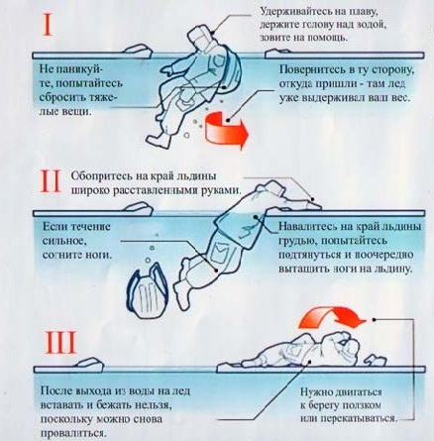

КАК СПАСТИ ТОНУЩЕГО ЧЕЛОВЕКА

- Немедленно крикните, что идете на помощь;
- Приближаться к полынье можно только ползком, широко раскинув руки;
- Положите под себя лыжи, фанеру, чтобы увеличить площадь опоры, и ползите на них;
- К самому краю полыньи подползать нельзя, иначе и сами окажетесь в воде;
- Подать пострадавшему шарф или ремень, любую доску или палку, лыжи и т.п. за 3-4 м до полыньи. Действуйте быстро. Вытащите человека на лед и ползком выбирайтесь из опасной зоны;
- Пострадавшего следует укрыть от ветра, и как можно быстрее доставить в теплое место, растереть, переодеть, дать горячее питье.
Если существует возможность сообщить о происшествии, срочно обращайтесь за помощью

Единая дежурная диспетчерская служба
- 112
Скорая медицинская помощь
- 103
Пожарно - спасательная служба
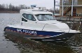 - 101
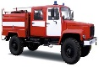

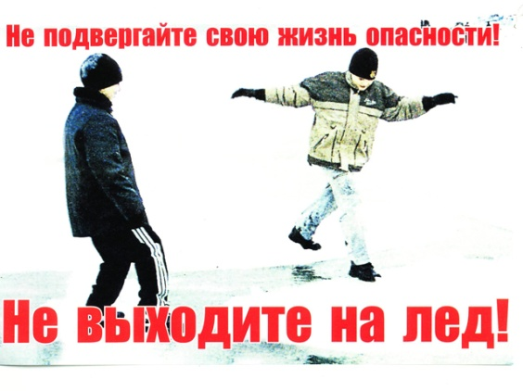
Выходя на лед,
думайте прежде всего
о своей безопасности !
И, конечно, о своих родителях !
Как они будут жить,
если вас не станет ?

ОСТАШКОВСКОЕ
ИНСПЕКТОРСКОЕ ОТДЕЛЕНИЕ ГИМС
ГУ МЧС РОССИИ ПО ТВЕРСКОЙ ОБЛ.

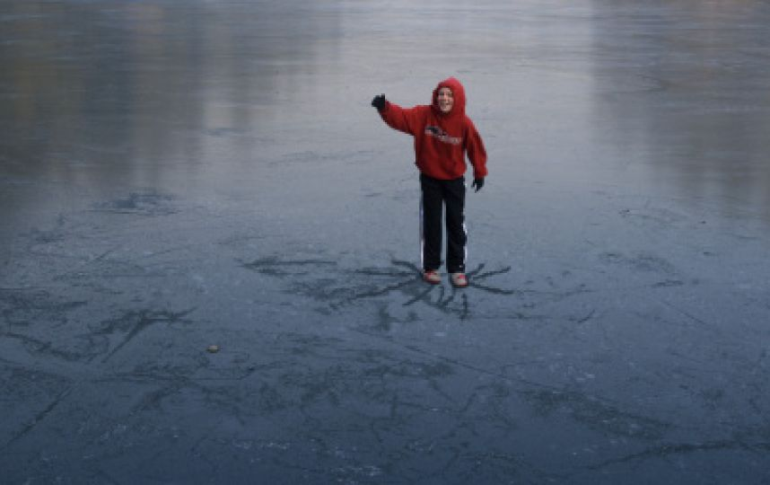

РЕБЯТА !
До наступления устойчивых морозов водоемы покрываются льдом, который очень не прочен и легко ломается под ногами человека или под тяжестью техники. Скрепленный вечерним или ночным холодом, он еще способен выдерживать небольшую нагрузку, но днем, нагреваясь от просачивающейся через него воды, становится очень слабым, хотя и сохраняет достаточную толщину.
Однако, многие люди пренебрегают мерами предосторожности и выходят на тонкий осенний лед, тем самым подвергая свою жизнь смертельной опасности.
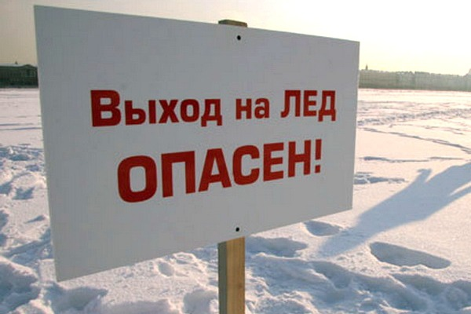
СТАНОВЛЕНИЕ ЛЬДА

• Как правило, водоемы замерзают неравномерно, по частям: сначала у берега, на мелководье, в защищенных от ветра заливах, а затем уже на середине.
• На озерах, прудах (на всех водоемах со стоячей водой, особенно на тех, куда не впадает ни один ручеек, в которых нет русла придонной реки, подводных ключей) лед появляется раньше, чем на речках, где течение задерживает льдообразование.
• На одном и том же водоеме можно встретить чередование льдов, которые при одинаковой толщине обладают различной прочностью и грузоподъемностью.
КАКОЙ ЛЕД БЫВАЕТ ОПАСЕН

- Любой лед, тоньше 10 см.
- Образование концентрических трещин со скрипящим звуком.
- Темный и (или) ноздреватый лед.
- Лед, пробивающийся одним ударом пешни.
- Места выхода воды на лед.
- У стоков заводов или других предприятий.
- Где бьют ключи, впадают ручьи и реки.
- У берега.
- На течении.
- У зарослей камыша и тростника.
- Вмерзшие в лед коряги и водоросли, воздушные пузыри и трещины.
- Лед, покрытый толстым слоем снега.
Прочность льда можно определить визуально:
- лед голубого цвета - прочный,
- белого - прочность его в 2 раза меньше,
- матово белый или с желтоватым оттенком – ненадежен.
ПРАВИЛА ПОВЕДЕНИЯ НА ЛЬДУ

- Не переходите водоем по льду в запрещенных местах.
- Не выезжайте на лед на мотоциклах, автомобилях вне переправ.
- Не выходите на тонкий лед в начале зимы (лед ломается со звонким хрустом, трещит).
- В начале зимы наиболее опасна середина водоема. В конце зимы опасны прибрежные участки, участки вблизи сливных труб, под мостами.
- Ни в коем случае нельзя выходить на лед в темное время суток и при плохой видимости (туман, снегопад, дождь).
- При переходе через реку пользуйтесь ледовыми переправами, натоптанными тропами.
- Нельзя проверять прочность льда ударом ноги. Имейте в руках палку, прощупывайте перед собой путь. Если после первого сильного удара покажется хоть немного, или если лед начал трескаться - это означает, что лед тонкий, по нему ходить нельзя. В этом случае следует осторожно лечь и ползти по своим следам обратно или отойти по своему же следу к берегу, скользящими шагами, не отрывая ног ото льда и расставив их на ширину плеч, чтобы нагрузка распределялась на большую площадь. Точно так же поступают при предостерегающем потрескивании льда и образовании в нем трещин.
- При вынужденном переходе водоема безопаснее всего придерживаться проторенных троп или идти по уже проложенной лыжне или по натоптанным следам и тропинкам. Но если их нет, надо перед тем, как спуститься на лед, очень внимательно осмотреться и наметить предстоящий маршрут.
- Не собирайтесь группами на отдельных участках льда. При переходе водоема группой необходимо соблюдать расстояние друг от друга (5-6 м). Вперед пропустите самого опытного.
- Замерзшую реку (озеро) лучше перейти на лыжах, при этом: крепления лыж расстегните, чтобы при необходимости быстро их сбросить; лыжные палки держите в руках, не накидывая петли на кисти рук, чтобы в случае опасности сразу их отбросить.
- Если есть рюкзак, повесьте его на одно плечо, это позволит легко освободиться от груза в случае, если лед под вами провалится.
- На замерзший водоем необходимо брать с собой прочный шнур длиной 20 - 25 метров с большой глухой петлей на конце и грузом. Груз поможет забросить шнур к провалившемуся в воду товарищу, петля нужна для того, чтобы пострадавший мог надежнее держаться, продев ее
подмышки.

